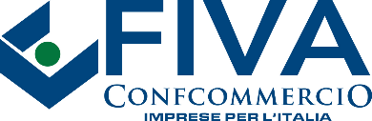
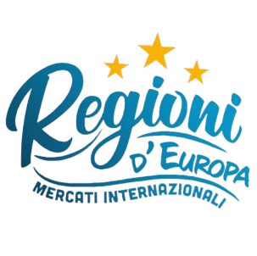
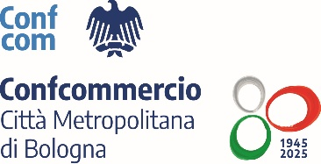
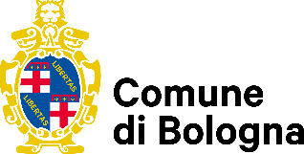

COMUNICATO STAMPA

Regioni d’Europa – Mercati internazionali
Dal 4 al 6 settembre XXL Piazza Libera si trasforma in una grande vetrina internazionale di sapori, tradizioni e prodotti grazie all’evento organizzato da Fiva Confcommercio Ascom Bologna

Tre giorni dedicati ai sapori, ai profumi e ai colori dell’Europa e del mondo. Da venerdì 4 a domenica 6 settembre, Piazza XX Settembre ospiterà Regioni d’Europa – Mercati Internazionali, l’appuntamento organizzato da Fiva Confcommercio Ascom Bologna, in collaborazione con Confcommercio Ascom Bologna e Comune di Bologna, nell’ambito del progetto XXL Piazza Libera.
Per un intero fine settimana la piazza diventerà un vero e proprio mercato internazionale a cielo aperto, con operatori provenienti da diverse realtà europee e internazionali, pronti a portare nel cuore di Bologna prodotti tipici, specialità gastronomiche, street food e tradizioni da scoprire. Un appuntamento pensato per un pubblico ampio e trasversale: per chi ama conoscere nuovi prodotti, per gli appassionati di cucina e street food, ma anche semplicemente per chi vuole trascorrere qualche ora in città, passeggiando tra banchi, profumi e proposte provenienti da culture e territori differenti.
Regioni d’Europa – Mercati Internazionali sarà infatti un percorso attraverso l’Europa e il mondo, dove il mercato diventa anche occasione di incontro e scoperta. Accanto alle specialità gastronomiche troveranno spazio prodotti tipici e proposte legate alle tradizioni dei diversi Paesi, in un’atmosfera di festa e convivialità. L’iniziativa si inserisce nel più ampio programma di XXL Piazza Libera, il progetto che anima e valorizza Piazza XX Settembre attraverso appuntamenti, iniziative e occasioni di incontro, riportando la piazza al centro della vita cittadina.
Durante le tre giornate sarà possibile passeggiare tra le diverse proposte, assaggiare specialità internazionali, acquistare prodotti tipici e lasciarsi guidare dalla curiosità alla scoperta di sapori e tradizioni di tutto il mondo.
Regioni d’Europa – Mercati Internazionali sarà aperto al pubblico da venerdì 4 a domenica 6 settembre, in Piazza XX Settembre. L’ingresso è libero.
Bologna, 3 settembre 2026

